"Чебурашка" на большом экране
С детьми Заиграевского реабилитационного центра посмотрели в Новобрянском замечательном кинозале, на большом экране нашумевший фильм "Чебурашка". Детям очень понравился фильм. Мы наслаждались красивой сказкой и переживали за милого пушистого зверька. После просмотра фильма, дети делились своим мнением, какие моменты больше всего понравились. У многих, особенно девочек, накатилась слеза в момент когда герои вспоминали маму . Этот фильм заставил наших детей, сопереживать героям и научил быть порядочными, а так же показал, что значит семья.
Спасибо коллективу ДК " Зенит" за возможность посмотреть этот добрый, сказочный фильм на большом экране. Обязательно сходите всей семьёй ,с детьми.
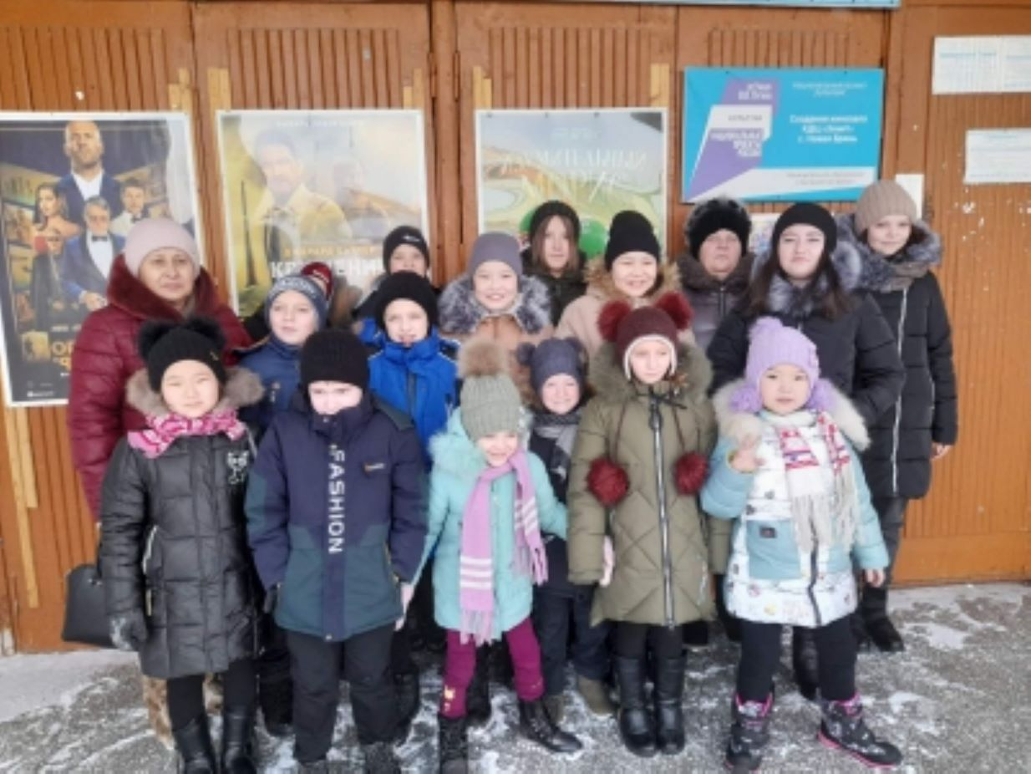

Воспитатель Шурыгина И.Б.

